ENGLISH 8
Unit 11 : TRAVELING AROUND VIETNAM
GETTING STARTED - LISTEN AND READ

I. Warm - up: (Matching)
Match the places of interest in Viet Nam with their names.
II. Vocabulary:
- crop (n) mùa vụ
- sugar cane (n) cây mía
- water buffalo (n) con trâu
- corn= maize: cây bắp, ngô
- Mind (v) : phiền

III. Reading:
- Read the dialogue and check the answers.
*True/ False statements.
a. This is the first time Hoa has met Tim's family. (T)
b. Hoa helps Mrs. Jones with her luggage. (T)
c. The Jones family is traveling from the airport in a bus. (F)=> by a taxi
d. Shannon has never seen rice paddies before.(T)
e. The car is traveling past farmland.(T)
f. Only rice and corn are grown around
Hanoi. (F) => rice, corn and sugar canes
- GRAMMAR: Use “mind” in requests. (dùng “mind” trong câu đề nghị)
a. Ask for other’s help.
- Would you mind + V-ing (động từ thêm “ing” )…?
- Do you mind + V-ing (động từ thêm “ing” ) …?

Ex : Would you mind sitting in the front seat of the taxi Mr. Jones?

b. Ask for other’s permission to do something.
- Do you mind if I + V-inf (động từ nguyên mẫu)…?
- Would you mind if I + V2/ed…?

Ex: Would you mind if I took a photo?
V2
Do you mind if I taking a photo?
V-ing

EXERCISE :
l. Use ‘Would/ Do you mind (not) + verb-ing….. ?” to make these requests more polite.
Ex: Could you open the windows? Would / Do you mind opening the windows?

1. Can you take me a photograph?
Would you mind moving the refrigerator to the right corner?
2. Could you wait a moment, please?
Do you mind waiting a moment ?
3. Will you turn down the TV, please?
Would …………………………………………………………………
4, Please make some tea.
Would …………………………………………………………………
5. Could you lend me some money?
Do………………………………………………………………………
6. Will you post the letters for me?
Would …………………………………………………………………
7. Please don’t play your music so loud.
Do………………………………………………………………………
8. Please don't use the office phone,
Would…………………………………………………………………..

II - Use ‘Would/ Do you mind if ...?' to make the following sentences more polite.
Ex: Shall I sit here?
- Do you mind if I sit here? / would you mind if I sat here?

1. Can I move the refrigerator to the right corner?
Would you mind if I moved the refrigerator to the right corner?
2. Could l smoke?
Do you mind if I smoke ?
3. May l ask you a question?
Would ……………………………………………………………..
4. Could l turn the air conditioner off?
Would ……………………………………………………………..
5. Can I use your handphone?
Do …………………………………………………………………
6. Shall I carry your luggage?
Would ……………………………………………………………..
7. Could I borrow your newspaper?
Do …………………………………………………………………
8. Shall I drive?
Would ……………………………………………………………..

Unit 11: TRAVELING AROUND VIETNAM
READ

I. Vocabulary :
- accommodation (n) chỗ ở
- giant (a): very large to lớn
- tribe (n) → tribal (a)
- mountain slope (n) sườn núi
- oceanic institute: viện hải dương học
- offshore island : đảo xa bờ
- jungle stream (n) suối trong rừng sâu
- limestone (n): đá vôi
- Arrival = departure (n): sự khởi hành
- Magnificent (a): lộng lẫy
II. Reading:
1. Check (√) the topics mentioned in the brochures about the resorts.
(Đánh dấu (√) vào những chủ đề được cập nhật trong những cuốn sách giới thiệu về những khu nghỉ mát.)
 | Nha Trang | Da Lat | Sapa | Ha Long Bay
Caves
Flights to Ha Noi
Hotels
Local Transport
Mini-hotels
Mountain Slopes
Railway
Restaurants
Sand beaches
Tourist Attractions
Types of food
Villages
Waterfalls
World Heritage

2. Answer. Where should these people go? (Hãy trả lời xem những người này nên đi đâu.)
These people want to spend their coming summer vacation in Viet Nam. Help them find a suitable place. Check (√) the boxes. (Những người này muốn đi nghỉ hè ở Việt Nam. Em hãy giúp họ tìm một nơi thích hợp. Đánh dấu (√) vào các địa danh được chọn.)
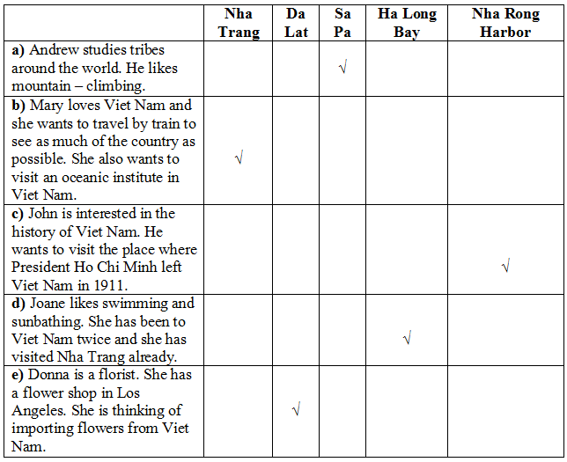
Gợi ý:
a) Andrew should go to Sa Pa because there are tribal villages there.
b) Mary should go to Nha Trang because there is an Oceanic Institute there.
c) John should go to Nha Rong Harbour because it's the place where President Ho Chi Minh left Viet Nam in 1911.
d) Joanne should go to Ha Long Bay because there are beautiful sand beaches there.
e) Donna should go to Da Lat because there are beautiful kinds of flowers there.
EXERCISE:
Các em làm bài tập IX trang 109 (sách bài tập Lưu Hoằng Trí)

VĂN 8

Câu 1. Xác định kiểu câu cho các câu trong đoạn văn dưới đây.
Trên bờ sông, một con Rùa đang cố sức tập chạy.(1) Một con Thỏ trông thấy, mỉa mai Rùa: (2)
- Đồ chậm như sên. (3) Mày mà cũng đòi tập chạy à? (4)
- Anh đừng giễu tôi. (5) Anh với tôi thử chạy thi coi ai hơn ? (6)
Câu 2: Xác định hành động nói cho các câu dưới đây.
a. Đẹp vô cùng, Tổ quốc ta ơi!
b. Xem khắp đất Việt ta, chỉ nơi này là thắng địa.
c. Những người quý phái mặc áo ngược hoa ư?
d. Anh phải hứa với em là sẽ không để chúng nó xa nhau.
e. Bạn cố gắng làm bài tập nhanh lên kẻo hết giờ.
f. Ôi, buổi trưa nay tuyệt trần nắng đẹp!
g. Ta viết bài hịch này để các ngươi biết bụng ta.
h. Sao đến giờ mà cha mẹ chưa về?
Câu 3. Đặt câu theo yêu cầu sau:
- Câu phủ định mang ý khẳng định.
- Câu nghi vấn dùng để điều khiển.
- Câu trần thật dùng để điều khiển.
- Câu nghi vấn dùng để đe dọa.
Câu 4. Các câu sau đây có ý phủ định không ? Hãy diễn đạt ý nghĩa của các câu ấy bằng các câu tương ứng
- Chúng ta không thể không học tập theo gương bạn Lan.
- Cô ấy chưa bao giờ không làm bài tập ở nhà.

TOÁN 8 TUẦN 11

Thầy Tiến đã đổi ID: 824 448 3938 và Pass là 1
TỪ 13 THÁNG 4 ĐẾN 18 THÁNG 4 (NỘP TRỄ SANG CHỦ NHẬT THẦY KHÔNG TÍNH CÓ NỘP)
Các em có thể học online bằng cách vào FB của thầy vào thời gian
Lớp 8a1: thứ 3 13h30, thứ 4 07h00
Lớp 8a2: thứ 2 07h45, thứ 4 07h45
Lớp 8a3: thứ 3 14h15, thứ 6 13h30
HS đã nộp bài: (nếu thầy ghi thiếu thì nhắn thầy để thầy sửa điểm lại)
8a1: Bảo, Duy, Thái, Thanh, Trường, Uyên, Thảo Vy, Huỳnh Ý.
8a2: Giang, Nhật Huy, Huyền, Q.Hương, Khoa, Thương, Tuyền.
8a3: Tú Anh, Dương, Hiền, Mỹ, Phạm Nguyên, Nguyễn Nguyên, Quỳnh Như, Hữu Phúc, Ngọc Thảo, Thiện, Trang, Trí, Tuấn.
HS nào có học live thì có điểm nhưng không nộp bài tập của tuần thì điểm thấp, nếu nhiều tuần không nộp thầy sẽ có biện pháp xử lí riêng
HS nào nộp cả bài tập lúc live sẽ cao điểm hơn
MỘT LẦN ĐIỂM DANH TƯƠNG ỨNG VỚI MỘT ĐIỂM HỆ SỐ 1
HS nộp bài tuần 10: Thầy đã tổng hợp xong, có xem bình luận và mess các em nhắn thầy, thầy có thấy, điểm danh và tính điểm cộng nhưng chưa trả lời các em hết được.
BÀI TẬP CỦA TUẦN 11 LÀ CÁC BÀI
BÀI TẬP 15, 16 SGK TRANG 43. BÀI 19 ĐẾN 25 SGK TRANG 47, 29, 31, 32 TRANG 48
HẾT
Các em nộp bài qua zalo số 0372415977 của thầy sang hoặc fb của thầy, ưu tiên zalo vì thầy dễ sửa bài hơn
Số ĐT thầy Tiến: 0919595907, 0962380314
Học sinh nộp bài, tương tác với giáo viên qua: mail, zalo, Facebook (messenger)
Địa chỉ mail: ngvtien2007@gmail.com
Zalo: Các em nhập số điện thoại 0919595907
Messenger: Các em vào Facebook tìm Nguyển Tiến
(Các em làm bài tập trên giấy nộp cho giáo viện chủ nhiệm hoặc chụp hình gửi qua mail, zalo, messenger cho thầy nhen)

LỊCH SỬ
GIÁO VIÊN: NGUYỄN THỊ THANH MAI
MAIL: maithanh101992@gmail.com, sdt: 0392751202
Câu hỏi ôn
Câu 1: Tinh thần kháng chiến chống Pháp xâm lược của nhân dân ta được thể hiện như thế nào? (Từ năm 1858 đến 1873)
Câu 2: Em có nhận xét gì về thái độ chống Pháp của triều đình nhà Nguyễn?
Câu 3: Nguyên nhân và diễn biến của phong trào Cần Vương?
Học sinh làm và nộp lai đầy đủ để lấy điểm kiếm tra 15 phút

SINH 8

Bài 46 : TRỤ NÃO, TIỂU NÃO, NÃO TRUNG GIAN

I. Vị trí và các thành phần của não bộ:
- Trụ não tiếp liền với tủy sống ở phiá dưới.
- Nằm giữa trụ não và đại não là não trung gian.
- Phía sau trụ não là tiểu não
II. Cấu tạo và chức năng của trụ não.
- Trụ não tiếp liền với tủy sống :
- Cấu tạo và chức năng :
  - Chất xám (ở trong): Điều khiển , điều hoà hoạt động của các nội quan: tuần hoàn, hô hấp, tiêu hóa
  - Chất trắng (ở ngoài): Dẫn truyền : Đường lên là cảm giác và đường xuống là vận động
III. Não trung gian
- Nằm giữa trụ não và đại não. Có chức năng:
  - Chất trắng: chuyển tiếp các đường dẫn truyền từ dưới đi lên não
  - Chất xám: Là các nhân xám điều khiển quá trình trao đổi chất và điều hoà thân nhiệt
IV. Tiểu não
- Vị trí: Sau trụ não, dưới đại não.
- Cấu tạo :
- Chất xám : Ở ngoài làm thành vỏ tiểu não
- Chất trắng : Ở trong là các đường dẫn truyền liên hệ giữa tiểu não với các phần khác của hệ thần kinh.
- Chức năng: Điều hoà, phối hợp các cử động phức tạp và giữ thăng bằng cơ thể

BÀI 47: ĐẠI NÃO
I . Cấu tạo của đại não :
1. Cấu tạo ngoài :
- Rãnh liên bán cầu chia đại não làm 2 nửa
- Các rãnh sâu chia bán cầu não làm 4 thùy :trán, đỉnh, chẩm, thái dương
- Khe và rãnh tạo thành khúc cuộn não tăng diện tích bề mặt não .
2. Cấu tạo trong :
- Chất xám (ngoài): làm thành vỏ não là trung tâm của các PXCĐK
- Chất trắng (trong): nằm dưới vỏ não là các đường thần kinh nối các phần của vỏ não với nhau và nối vỏ não với các phần dưới của hệ thần kinh. Hầu hết các đường này bắt chéo ở hành tủy hoặc tủy sống
II . Sự phân vùng chức năng của đại não :
- Vỏ đại não là trung ương thần kinh của các phản xạ có điều kiện .
- Vỏ não có nhiều vùng , mỗi vùng có tên gọi và chức năng riêng
- Các vùng có ở người và động vật : Vùng cảm giác, vùng vận động , vùng thị giác, vùng thính giác .
  - Vùng chức năng chỉ có ở người : Vùng vận động ngôn ngữ, vùng hiểu tiếng noí, Vùng hiểu chữ viết

ĐỊA 8

Câu 1: Trình bày đặc điểm của vị trí địa lí Việt Nam về mặt tự nhiên? Những đặc điểm của vị trí địa lí có ảnh hưởng gì tới môi trường tự nhiên nước ta ?
Câu 2: Vị trí địa lý và hình dạng lãnh thổ Việt Nam có những thuận lợi và khó khăn gì cho công cuộc xây dựng và bảo vệ tổ quốc ta hiện nay?
Câu 3: Lãnh thổ phần đất liền nước ta có đặc điểm gì? Hình dạng lãnh thổ có ảnh hưởng gì tới điều kiện tự nhiên và hoạt động giao thông vận tải ở nước ta?
Câu 4: Trình bày đặc điểm chung của vùng biển Việt Nam?
Câu 5: Biển đem lại những thuận lợi và khó khăn gì đối với kinh tế và đời sống của nhân dân ta?

Nộp bài: kimnguyen.pa@gmail.com hoặc facebook : hoa thủy tiên

GDCD 8

Bài 18: QUYỀN KHIẾU NẠI, TỐ CÁO CỦA CÔNG DÂN

1. Khái niệm
a. Quyền khiếu nại
- Là quyền của công dân
- Đề nghị cơ quan, tổ chức có thẩm quyền xem xét lại các quyết định hành chính hoặc việc làm của cán bộ công chức khi thực hiện công vụ
- Xâm phạm quyền và lợi ích hợp pháp của người khiếu nại
b.Quyền tố cáo
- Là quyền của công dân
- Báo cho cơ quan, tổ chức, cá nhân có thẩm quyền về vụ việc (hành vi) vi phạm pháp luật
- Gây thiệt hại hoặc đe doa gây thiệt hại cho Nhà nước, tổ chức, cá nhân

3. Hình thức khiếu nại, tố cáo
Trực tiếp và gián tiếp

4. Trách nhiệm công dân khi thực hiện quyền khiếu nại tố cáo
- Trung thực, khách quan
- Không vu cáo, vu khống

MÔN HÓA HỌC 8
Lớp:
Họ và tên:

A.LÝ THUYẾT:
CHƯƠNG V: HIDRO
I> Tính chất hóa học của hidro:
1. Tác dụng với oxi.
2H₂ + O₂ 2H₂O
* Hỗn hợp khí H₂ và O₂ là hỗn hợp nổ. Hỗn hợp sẽ gây nổ mạnh nhất khi trộn với
2. Tác dụng với CuO.
t⁰
H₂ + CuO Cu + H₂O
(đen) (đỏ)
Nhận xét: Khí H₂ đã chiếm nguyên tố O₂ trong hợp chất CuO.Khí H₂ có tính khử.
II> Điều chế khí hidro: Trong phòng thí nghiệm khí hiđro được điều chế bằng cách cho kim loại (Mg, Al, ,Zn, Fe) tác dụng với axit loãng (ddHCl, ddH₂SO₄)
2Al + 3 H₂SO₄ Al₂(SO₄)₃ + 3 H₂
- Thu khí H₂ bằng cách đẩy nước hay đầy không khí.( vì hidro nhẹ hơn không khí nên để úp bình)
- Nhận ra khí H₂ bằng que đóm đang cháy, H₂ cháy với ngọn lửa màu xanh
III>Phản ứng thế: Là phản ứng hóa học giữa đơn chất và hợp chất, trong đó nguyên tử của đơn chất thay thế nguyên tử của 1 nguyên tố khác trong hợp chất
Fe +H₂SO₄ FeSO₄+ H₂
*Và một số công thức để làm toán:
m = n.M (g) => n = (mol)
V = n.22,4 ( lit) => (mol)
B. BÀI TẬP ÁP DỤNG:
I/ BÀI TẬP LẬP PHƯƠNG TRÌNH HÓA HỌC
Bài 1: Hiđro khử oxit kim loại → Kim loại + H₂O
1/ ------- + H₂ Cu + H₂O
3/ FeO + -------- Fe + H₂O
3/ Fe₂O₃ + --------- Fe + H₂O
4/ -------- + H₂ Zn + H₂O
5/ Fe₃O₄ + -------- Fe + H₂O
6/ -------- + H₂ Pb + H₂O
IV/ BÀI TOÁN TÍNH THEO PTHH ( kim loại tác dụng với axit)
Bài 1: Cho 16,25 gam kẽm tác dụng vừa đủ với dung dịch axit clohiđric (HCl) tạo thành muối kẽm clorua (ZnCl₂) và khí hidro.
a)Tính thể tích khí hiđro sinh ra (đktc).
b)Tính khối lượng axit clohidric đã phản ứng.
c)Tính khối lượng của muối kẽm clorua tạo thành.
Bài 2: Cho 18 gam magie vào dung dịch axit HCl dư tạo thành muối magie clorua (MgCl₂) và khí hidro.
a) Tính thể tích khí hiđro sinh ra (đktc)
b) Tính khối lượng muối MgCl₂ thu được.
c) Tính khối lượng axit clohidric đã phản ứng.

Bài 3: Cho 11,2 gam sắt tác dụng vừa đủ với dung dịch axit clohiđric thu được muối sắt (II) clorua và khí hiđro.
a) Tính thể tích khí Hidro thu được ( ở đktc ).
b) Tính khối lượng muối sắt (II) clorua tạo thành.
c) Toàn bộ khí hidro sinhra được nạp vào bình kín có chứa 4,48lit khí oxi(ở đktc) rồi đốt bằng tia lửa điện. Tính khối lượng nước thu được sau phản ứng.

TIN HỌC 8

Lý thuyết
I. NỘI DUNG BÀI HỌC TRƯỚC
1. Mục đích, yêu cầu
- Viết chương trình Pascal có câu lệnh lặp for…do
- Tiếp tục nâng cao kĩ năng đọc và tìm hiểu chương trình.
2. Nội dung
2. Nội dung
Bài 1. Viết chương trình in ra màn hình bảng nhân của một số từ 1 đến 9, số được nhập từ bàn phím và dừng màn hình để có thể quan sát kết quả.
a. Khởi động Pascal. Gõ chương trình sau:
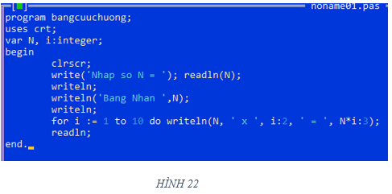
b. Tìm hiểu ý nghĩa của từng câu lệnh trong chương trình;
c. Chạy chương trình với các giá trị nhập vào lần lượt bằng 1, 2, …,10. Quan sát kết quả nhận được trên màn hình.
Gợi ý:
b. Ý nghĩa của câu lệnh for…do
Cho I chạy từ 1 đến 10, in ra lần lượt các biểu thức N∗i.
c. Kết quả
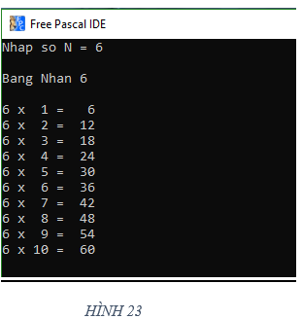
Bài 2: Chỉnh sửa chương trình để làm đẹp kết quả trên màn hình như hình dưới đây:
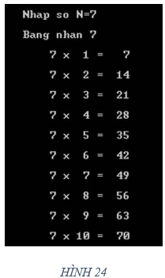
a. Chỉnh sửa câu lệnh lặp của chương trình như sau:
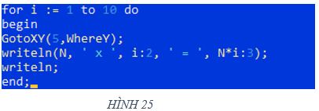
Lưu ý:
- Chỉ sử dụng các lệnh GotoXY, WhereX và WhereY sau khi khai báo thưu viện Crt của Pascal
- Màn hình máy tính được chia thành các cột và các hàng, được tính bắt đầu từ góc trên bên trái. Câu lệnh GotoXY(a, b) có tác dụng đưa con trỏ về cột a, hàng b.
- WhereX cho biết số thứ tự của cột và WhereY cho biết số thứ tự của hàng đang có con trỏ.
Ví dụ: GotoXY(5,WhereY) đưa con trỏ về vị trí cột 5 của hàng hiện tại
b. Dịch và chạy chương trình với các giá trị gõ vào từ bàn phím. Quan sát kết quả nhận
II. NỘI DUNG BÀI MỚI
• Nội dung chính
- Cấu trúc lặp với số lần lặp không xác định trước
- Câu lệnh lặp với số lần chưa biết trước while..do
1. Lệnh lặp với số lần chưa biết trước
- Để viết chương trình chỉ dẫn máy tính thực hiện xác hoạt động lặp mà chưa xác định trước được số lần lặp, ta có thể sử dụng câu lệnh có dạng lặp với số lần chưa xác định.
- Cú pháp: while <điều kiện> do <câu lệnh>; trong đó:
+ Điều kiện: thường là 1 phép so sánh
+ Câu lệnh: có thể là câu lệnh đơn giản hay câu lệnh ghép.
2. Sơ đồ khối
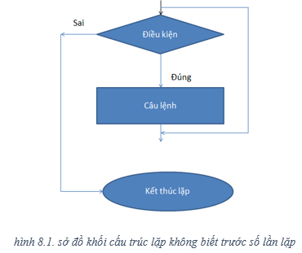
Các bước thực hiện như sau:
- B1: kiểm tra điều kiện
- B2: nếu điều kiện SAI, câu lệnh sẽ bị bỏ qua và việc thực hiện lệnh lặp kết thúc. Nếu điều kiện đúng, thực hiện câu lệnh và quay lại bước 1.
Kết luận: việc lặp lại một nhóm hoạt động với số lần chưa xác định trước phụ thuộc vào 1 điều kiện cụ thể và chỉ dừng lại khi điều kiện không thỏa mãn.
3. Ví dụ về số lần lặp không biết trước
Ví dụ 1: Nếu cộng lần lượt n số tự nhiên đầu tiên (n = 1, 2, 3,...), cần cộng bao nhiêu số tự nhiên đầu tiên để ta nhận được tổng Tn nhỏ nhất lớn hơn 1000?
Điều kiện: Khi tổng Tn nhỏ nhất lớn hơn 1000 thì kết thúc hoạt động lặp
Mô tả thuật toán bằng liệt kê:
- B1: S 0, n 0
- B2: Nếu S ≤ 1000, n n + 1; ngược lại chuyển tới Bước 4
- B3: S S + n và quay lại Bước 2
- B4: In kết quả: S và n là số tự nhiên nhỏ nhất sao cho S > 1000. Kết thúc thuật toán( thuật toán chỉ dừng lại khi S>1000)
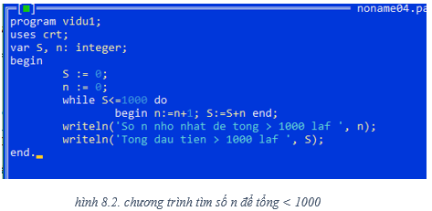
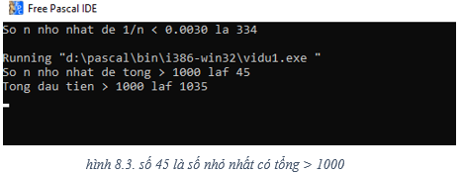
Ví dụ 2: Chúng ta biết rằng, nếu n ( n >0) càng lớn thì 1/n càng nhỏ, nhưng luôn lớn hơn 0. Với giá trị nào của n thì 1/n < 0.005 hoặc 1/n < 0.003? chương trình dưới đây tìm số n nhỏ nhất để 1/n nhỏ hơn 1 sai số cho trước.
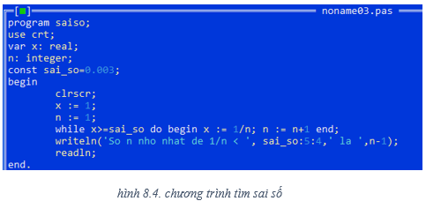
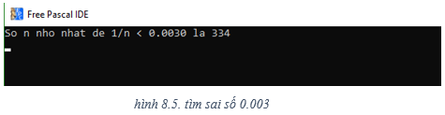

B. Bài tập
Câu 1: Nêu một vài ví dụ về hoạt động lặp với số lần chưa biết trước.
Câu 2: Hãy phát biểu sự khác biệt giữa câu lệnh lặp với số lần lặp cho trước và câu lệnh lặp với số lần lặp chưa biết trước.
Câu 3: Hãy tìm hiểu các thuật toán sau đây và cho biết khi thực hiện thuật toán, máy tính sẽ thực hiện bao nhiêu vòng lặp? Khi kết thúc, giá trị của S bằng bao nhiêu? Viết chương trình Pascal thể hiện các thuật toán đó.
* Lưu ý Các em ghi nội dung lý thuyết vào tập bài học và làm bài tập vào giấy nộp tại phòng bảo vệ hạn chót là thứ 7 (17/4/2020)

